Гр 19-2 23.04.20.Техническое обслуживание турбинного оборудования Захаров Г.П.
Лекция: Система опорожнения и удаления воздуха из трубопровода

ДРЕНАЖНО-ПРОДУВОЧНАЯ СИСТЕМА ПАРОПРОВОДОВ
Дренажно-продувочная система паропроводов должна обеспечивать:
- Продувку паропровода - удаление образующегося конденсата и влажного пара из прогреваемого участка паропровода перед включением его в работу.
- Опорожнение – удаление сконденсировавшегося пара из выключенного участка паропровода.
- Постоянный дренаж – непрерывное удаление конденсата из работающего участка паропровода, если в нем образуется конденсат.
- Удаление воздуха из паропроводов при заполнении их водой с целью гидравлических испытаний.
- Сбор и использование конденсата и тепла дренажа и продувок.
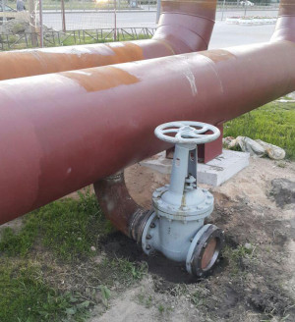
дренажная арматура на временном трубопроводе сетевой воды

ОТЛИЧИЕ ДРЕНАЖЕЙ ДЛЯ ТРУБОПРОВОДОВ НИЗКОГО И ВЫСОКОГО ДАВЛЕНИЯ
Каждая точка пускового дренажа должна быть снабжена:
- При рабочем давлении в паропроводе до 22 кгс/см2 – штуцером с вентилем.
- При рабочем давлении в паропроводе выше 22 кгс/см2 – штуцером с двумя последовательно расположенными запорным и регулирующим вентилями.

ДРЕНАЖИ ПАРОПРОВОДОВ ВЫСОКОГО ДАВЛЕНИЯ
В паропроводах острого пара дренажные устройства выполняются только в концевых точках, перед отключающей участок запорной арматурой, т.к конденсат, скапливающийся в низкорасположенных точках и стояках паропровода, постепенно выдувается в процессе продувки трубопровода. Смотри схему ниже.
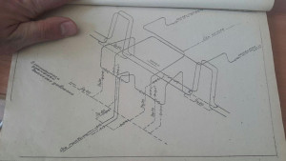
схема дренажей паропроводов высокого давления в расширитель дренажей высокого давления
На станциях с поперечными связями дренажи главных паропроводов направляются в специальный расширитель дренажей паропроводов высокого давления. В один расширитель направляются дренажи паропроводов 3-4 котлов и турбин.
Дренажные трубопроводы от отдельных дренажных точек объединяют в общие линии. На каждые два котла с турбинами предусматривается общая дренажная линия.
На блочных электрических станциях дренаж главных паропроводов направляется, как правило, в расширитель дренажей турбинных трубопроводов.
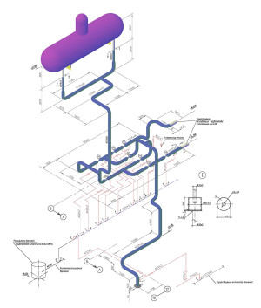
Схема дренажей трубопроводов питательной воды низкого давления атмосферного деаэратора

ВОРОНКИ ДЛЯ ПЕРЕЛИВА ДРЕНАЖЕЙ
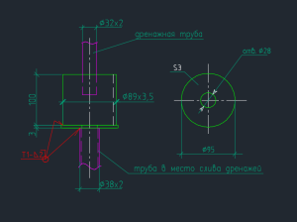
воронки для слива дренажей
Для безопасного слива и контроля дренажей предусматриваются дренажные воронки. На чертеже показан пример выполнения воронки. Воронку для дренажной трубы 32х2 изготавливают из трубы 89х3,5 листа толщиной 3 мм с отверстием по центру 28 мм и отводящей трубы 38х2 ( к примеру в дренажный коллектор).

ДРЕНАЖИ ПАРОПРОВОДОВ НИЗКОГО ДАВЛЕНИЯ
Дренажи паропроводов низкого давления ( Рраб < 22 кгс/см2 ) направляются, как правило в расширитель дренажей низкого давления.

КОГДА ИСПОЛЬЗУЮТСЯ ДРЕНАЖНЫЕ ТРУБОПРОВОДЫ
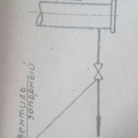
дренаж низкого давления
Дренажи паропроводов включаются только при пуске и прогреве соответствующего участка паропровода. Устройства для дренажа предусматриваются в концевых точках, перед отключающей участок запорной арматурой, а также во всех низких точках участков паропроводов.
Устройства для опорожнения паропроводов, предусматриваемые в низких точках выполняются совместно с устройством для продувки паропроводов.
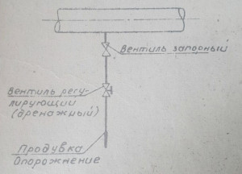
дренаж с регулирующим вентилем

ПОСТОЯННО ДЕЙСТВУЮЩИЕ ДРЕНАЖИ
В тех случаях, когда при работе паропровода может иметь место непрерывное образование конденсата, следует предусматривать устройства для непрерывного дренажа паропровода.
К таким случаям относятся паропроводы насыщенного пара и паропроводы подвода перегретого пара к оборудованию, находящемуся в горячем резерве ( паропроводы к резервному питательному турбонасосу, к быстродействующей РОУ и прочие).
Для организации постоянно действующего дренажа должны выполняться следующие мероприятия:
- Трубопроводы острого пара ко всем РОУ, включающимся автоматически, должны иметь вентялиционный проток пара до отключающей задвижки за счет перепада давления в точке подключения РОУ и точке подключения дренажной трубки к главным паропроводам.
- Все резервные подводы пара к деаэратору, включаемые автоматически, должны иметь вентиляционный пропуск пара с подключением дренажного трубопровода с дроссельной шайбой за клапаном регулирования давления в деаэраторе.
- На трубопроводах низкого давления в необходимых случаях ставятся конденсационные горшки.

ЛОВУШКИ КОНДЕНСАТА
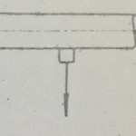
схема конденсатной ловушки
Дренажные точки горизонтальных паропроводов со значительным выделением конденсата при продувке (паропроводы с низкой температурой перегрева) и точки непрерывного дренажа рекомендуется выполнять с ловушками конденсата. Ловушка конденсата выполняется в виде штуцера с заглушкой. Диаметр штуцера принимается не более 0,3 от диаметра трубопровода.

ВОЗДУШНИКИ ТРУБОПРОВОДОВ
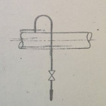
воздушник с нижним расположением вентиля
Для удаления воздуха из паропроводов при гидравлическом испытании следует во всех верхних точках предусматривать воздушники.
Кроме того, предусматриваются воздушники за запорной арматурой по направлению уклона на случай отключения прматуры. Допускается установка воздушников со сниженным расположением вентилей.

СИСТЕМА ОПОРОЖНЕНИЯ И УДАЛЕНИЯ ВОЗДУХА ИЗ ТРУБОПРОВОДОВ ДЛЯ ВОДЫ
Система опорожнения и удаления воздуха трубопроводов для воды должна предусматривать:
- Опорожнение трубопроводов после их остановки и после гидравлического испытания
- Удаление воздуха из трубопровода при заполнении его водой
- Сбор и использование конденсата опорожнения
Устройства для опорожнения трубопроводов должны предусматриваться во всех нижних точках трубопроводов.
Следует также предусматривать самостоятельные точки опорожнения перед запорной арматурой по направлению уклона, на случай ее закрытия.
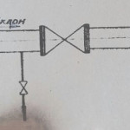
дренаж перед запорной арматурой
Устройства для опорожнения должны выполняться:
- Для трубопроводов Рраб > 22 кгс/см2 с двумя запорными вентилями
- Для трубопроводов Рраб < 22 кгс/см2 с одним вентилем
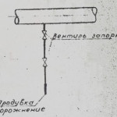
дренаж для трубопровода воды высокого давления
Магистральный трубопровод опорожнения должен присоединяться к дренажным бакам или бакам низких точек.
Установку на водяных трубопроводах воздушников, необходимых для выпуска воздуха при заполнении трубопровода и для нормального опорожнения трубопроводов, следует производить так, как написано выше в пункте про воздушники для паропроводов.

ОБЩИЕ УКАЗАНИЯ ПРИ ПРОЕКТИРОВАНИИ ДРЕНАЖЕЙ И ВОЗДУЩНИКОВ
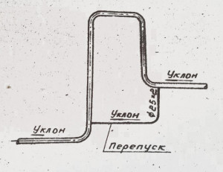
схема выполнения перепуска дренажей
В местах установки измерительных сопел или шайб, как на паропроводах, так и на водяных трубопроводах, не следует предусматривать специальных устройств для дренажа или опорожнения, равно как и воздушников. Для этих целей используются заборные трубки КИПа

Для уменьшения числа точек дренажа, опорожнения и продувок, в тех случаях, когда это оказывается возможным, следует применять перепуски дренажей.
Трубы для дренажных и продувочных магистралей выбираются согласно:
Пропускная способность дренажных магистралей должна выбираться с учетом одновременно действия нескольких дренажных точек. Для выбора диаметров дренажей, можно ориентироваться приложение 10-11 в СниП 2.04.07-86 Тепловые сети.
Домашнее задание;

1.Для чего предназначена дренажно-продувочная система паропроводов.
2. Отличие дренажей для трубопроводов низкого и высокого давления
3.Когда используются дренажные трубопроводы.
4.Когда применяются постоянно действующие дренажи.
5.С каким уклоном устанавливают дренажи

Источники :
1.ccpowerplant.ru 2. https://sudact.ru/

